Semaine : 4
T.I. Travail Individuel

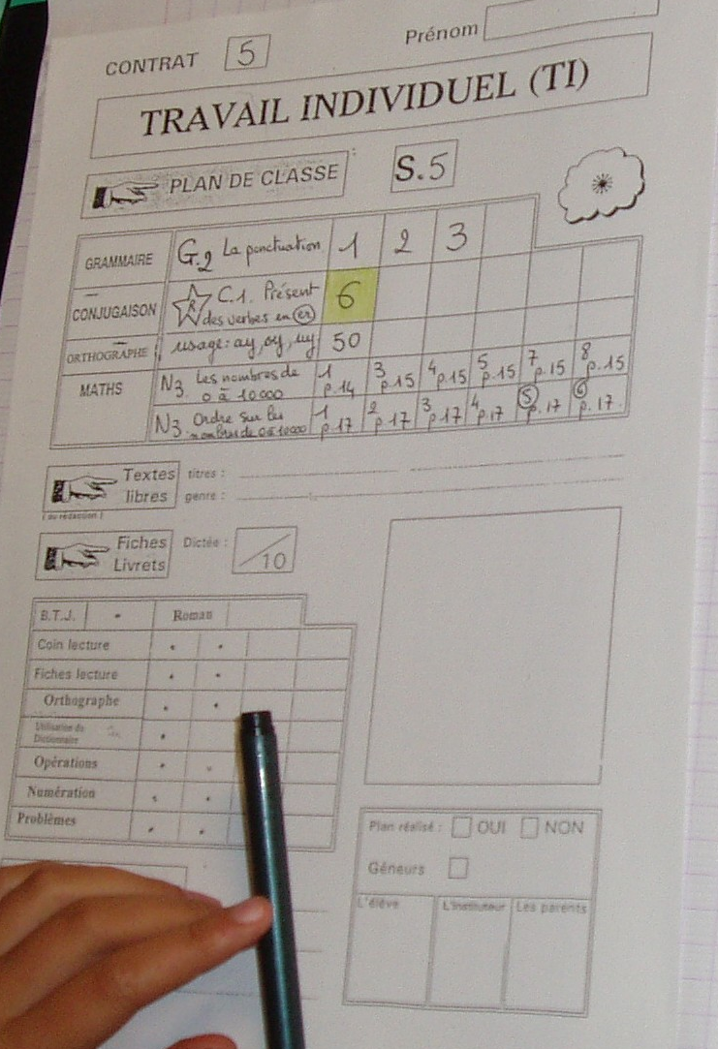
Nom – Prénom :

Partie haute imposée

Grammaire | G 21 | Les prépositions | 1 | 2 | 3
Conjugaison | C 1 | Présent des verbes en er | 6
Orthographe |  | Usage : ay, oy, uy | 50
Maths | N 3 | Les nombres de 0 à 10000 | 1 p 14 | 3 p 15 | 4 p 15 | 5 p 15 | 7 p 15 | 8 p 15
Maths | N 3 | Ordre sur les nombres de 0 à 10000 | 1 p 17 | 2 p 17 | 3 p 17 | 4 p 17 | 5 p 17 | 6 p 17

Partie basse facultative
Plan réalisé | oui | non
gêneurs
L’élève | Le maître | Les parents

BTJ | *
Roman
Coin lecture | * | *
Fiches lecture | *
Orthographe | * | *
Dictionnaire
Opérations | 1 | 2 | 3 | 4
Numération | * | *
Problèmes | * | *

J’ai fait en plus : ________________________________________________________________________________________________________________________________________________________________

